ПЕРВОЕ ВЫСШЕЕ ТЕХНИЧЕСКОЕ УЧЕБНОЕ ЗАВЕДЕНИЕ РОССИИ

МИНИСТЕРСТВО НАУКИ И ВЫСШЕГО ОБРАЗОВАНИЯ РОССИЙСКОЙ ФЕДЕРАЦИИ
федеральное государственное бюджетное образовательное учреждение высшего образования
«САНКТ-ПЕТЕРБУРГСКИЙ ГОРНЫЙ УНИВЕРСИТЕТ
ИМПЕРАТРИЦЫ ЕКАТЕРИНЫ II»

Кафедра автоматизации технологических процессов и производств

Практическая работа №4

Вариант 18

НАстройка регулятора на модульный и симметричный оптимум

ВЫПОЛНИЛИ АПН-22 Федотова Н.А.
(шифр группы) (подпись) (ФИО)

ОЦЕНКА: ____________

Дата: _________________

ПРОВЕРИЛ доцент ________________ Мансурова О.К.
(подпись) (ФИО)

Санкт-Петербург
2024
Цель работы: настроить регулятор используя методику настройки на модульный и симметричный оптимум.
Ход работы
Вариант | Т1 | Т2 | Т3 | К1 | К2 | К3 | g_{0max} | e_{max}
18 | 0,6 | 0,003 | 0,015 | 10 | 1 | 1 | 7 | 0,07

Соберем схему системы в МВТУ со статическим ОУ с учетом исходных данных.
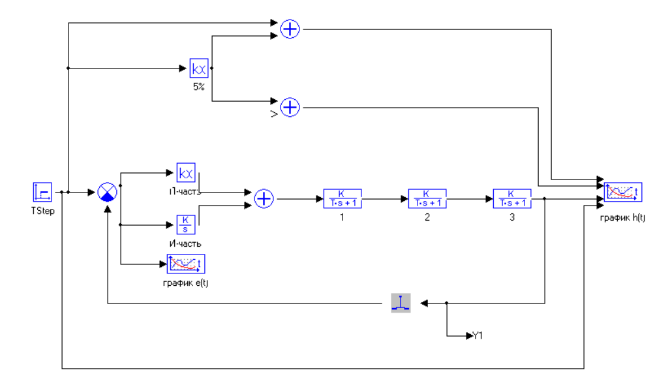
Рисунок 1 – Собранная структурная схема
Теперь займемся настройкой регулятора.
Исходя из исходных данных делаем вывод о том, что в системе присутствуют 2 малых и 1 большая постоянного времени. В итоге мы имеем статический объект с одной большой и многими малыми постоянными времени.
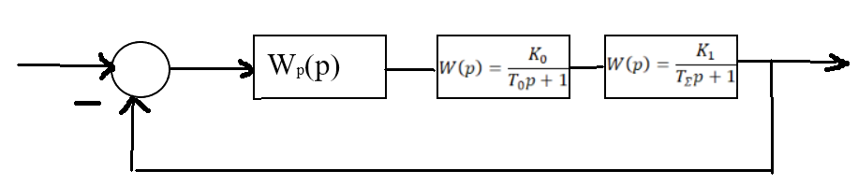
Рисунок 2 – Структурная схема системы
$$W_{ОУ}\left(p\right)=\frac{K_{1}K_{0}}{{(T}_{0}p+1){(T}_{Σ}p+1)}$$
Методика настройки на модульный оптимум предполагает нахождение таких настроечных параметров регулятора, при которых модуль частотной передаточной функции стремился к единице. Процедура пригонки М=1 дает расширение полосы пропускания системы, повышение быстродействия и улучшение формы переходного процесса.
Большая постоянная времени $Т_{0}$ компенсируется при настройке постоянной времени регулятора. Например, с ПИ-законом с передаточной функцией регулятора
$$W{\left(s\right)}_{пи}=П+И=К_{п}+\frac{К_{и}}{s}=β⋅\frac{τs+1}{τs}$$
Показатели качества при настройке на МО имеют значения:
$T_{Σ}=0.003+0.015=0.018$
τ = $T_{0}=0.6$
Коэффициенты передачи регулятора $β и К_{рк}$:
$$β= \frac{T_{0}}{2T_{Σ}K_{1}K_{0}}=\frac{0,6}{2*0,018*1*10}=1,667$$
С учетом того, что $β= К_{п}$, найдем $К_{и}$ из значения τ:
$$τ=\frac{К_{п}}{К_{и}}→ К_{и}=\frac{К_{п}}{τ}=\frac{1,667}{0,6}=2,778$$
Подставим найденные значения и посмотрим на график переходного процесса:
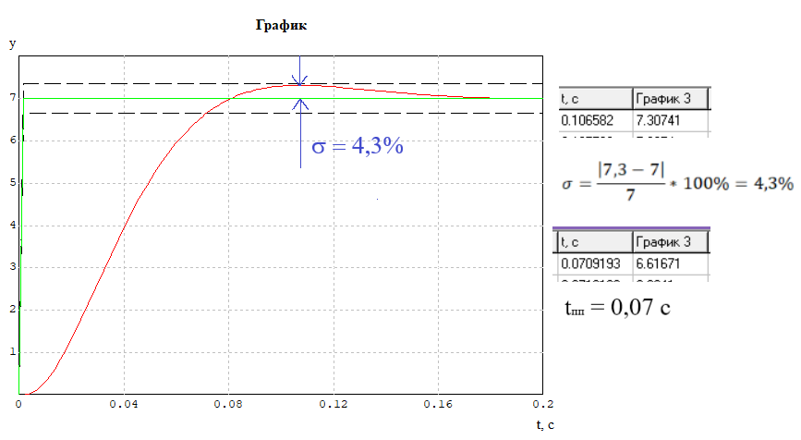
Рисунок 3 – График переходного процесса с настроенным регулятором на МО
Теперь рассмотрим случай, когда система будет содержать астатический объект управления, и в ней будут присутствовать одна большая и много малых постоянных времени. Значения параметров астатического ОУ и показателей качества при синтезе системы с астатическим объектом представлены в следующей таблице:
Вариант | Т1 | Т2 | Т3 | К1 | К2 | g_{2max} | e_{max}
18 | 0,15 | 0,0035 | 0,025 | 2 | 3 | 0,5 | 0,05

Для начала соберем схему, которая будет состоять из ПИ-регулятора и астатического ОУ. Статическая и астатическая система через коэффициенты ошибок
Систему называют статической, если с₀ ≠ 0. Статическая система отрабатывает постоянное воздействие 𝑔(𝑡) = 𝑔₀ с постоянной ошибкой, равной:
𝑒_{уст} (𝑡) = 𝑐₀ ⋅ g (𝑡) = 𝑐₀ ⋅ 𝑔₀
При входном воздействии с постоянной скоростью ошибка будет линейно возрастать (убывать).
Систему называют астатической, если с₀ = 0.
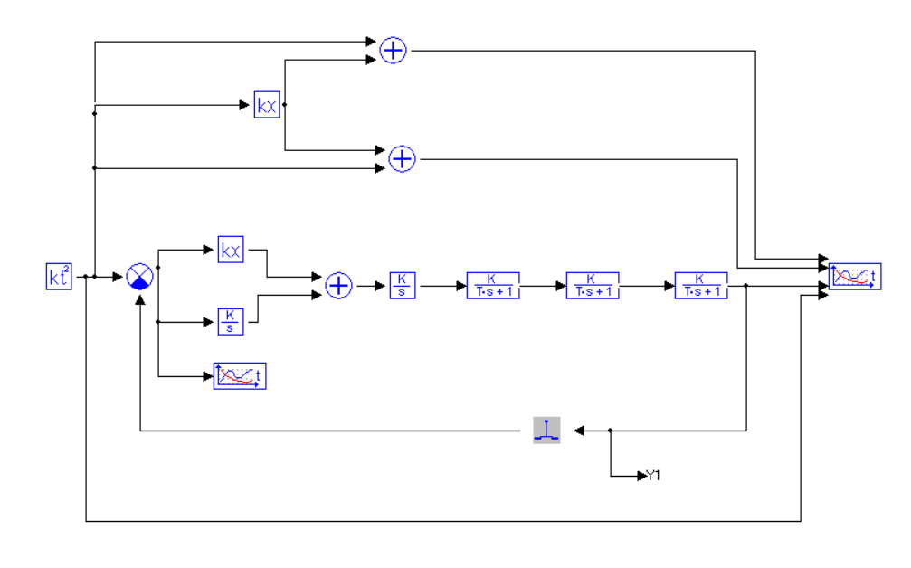
Рисунок 4 – Схема в МВТУ с астатическим ОУ
Итак, данную систему нужно настроить на симметричный оптимум.
Все расчеты будем выполнять без учета звена запаздывания. Передаточная функция для такой системы:
$$W_{0}\left(p\right)=\frac{K_{0}}{p(T_{0}+1)(T_{Σ}+1)}$$
Выполняется компенсация большой постоянной времени регулятором
$$τ=4T_{Σ}=4*(0,0035+0,025)=0,114$$
Показатели качества при настройке на СО имеют значения:
$$β= \frac{T_{0}}{2T_{Σ}K_{0}}=\frac{0,15}{2*0,0285*1}=2,63$$

С учетом того, что $β= К_{п}$, найдем $К_{и}$ из значения τ:
$$τ=\frac{К_{п}}{К_{и}}→ К_{и}=\frac{К_{п}}{τ}=\frac{0,44}{0,114й}=3,85$$
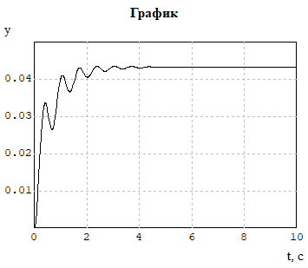
Подставим найденные значения и посмотрим на график переходного процесса:
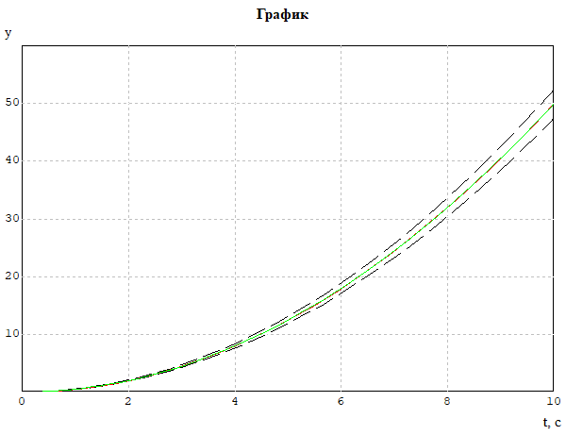
Рисунок 5 – График переходного процесса с настроенным регулятором на СО

Вывод: в данной работе был настроен регулятор по методике настройки на модульный и симметричный оптимум. Методика настройки на модульный оптимум предполагает нахождение таких настроечных параметров регулятора, при которых модуль частотной передаточной функции стремился к единице. Процедура пригонки М=1 дает расширение полосы пропускания системы, повышение быстродействия и улучшение формы переходного процесса.
В каких случаях настраивают на МО, а в каких на СО в зависимости от режима работы ОУ?
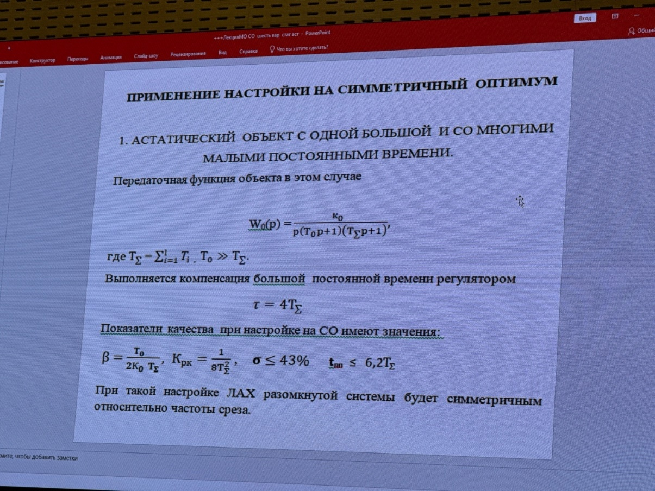
Настройка на СО: показатели качества при такой настройке σ $≤43\%$, $t_{пп}≤6,2 Т_{Σ}$
Настройка на МО: показатели качества

